2024年安全评价项目信息表
项目编号：
项目名称 | 中国石化销售股份有限公司山东莱芜第三十三加油站经营危险化学品
项目简介 | 该加油站现有埋地SF双层储油罐4只，其中30m³汽油储油罐1只（92#），30m³汽油储油罐1只（95#），30m³柴油储油罐2只，根据《汽车加油加气加氢站技术标准》（GB 50156-2021）第3.0.9条的规定，柴油罐容积折半计入油罐总容积计算，该加油站油罐总容积为90m³，满足V≦90m³，为三级加油站。
评价人员 |  | 姓 名 |  | 备注
项目负责人 |  | 崔强
项目组成员 |  | 刘卫国
 |  | 郝大平
 |  | 王静
 |  | 刘振忠
报告编制人 |  | 崔强
报告审核人 |  | 岳 强
过程控制负责人 |  | 刘云红
技术负责人 |  | 赵云峰
技术专家
或有关技术人员
到现场开展安全评价工作情况 |  | 时 间 | 到现场主要人员 | 主要任务
 |  | 2024.4.15 | 崔强 王静 | 初访
 |  | 2024.7.25 | 崔强 王静 | 现场考察
 |  | 2024.7.26 | 崔强 王静 | 现场检查
安全评价报告提交时间：2024.9.10
有必要公开的其它内容：

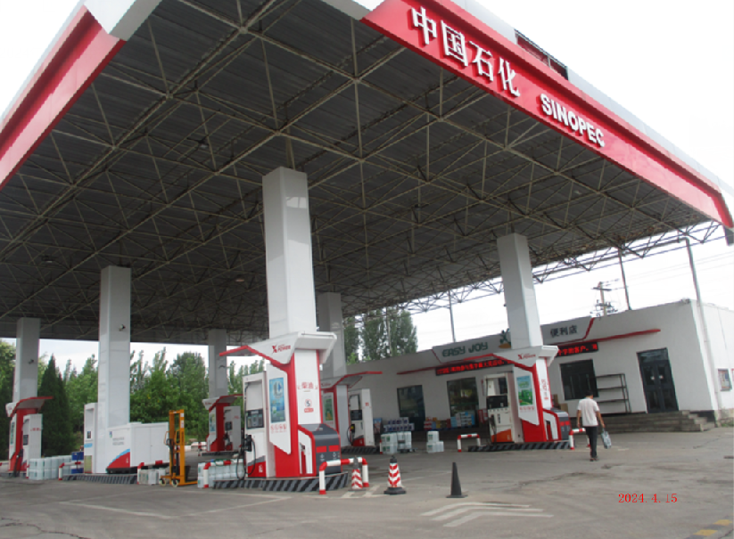

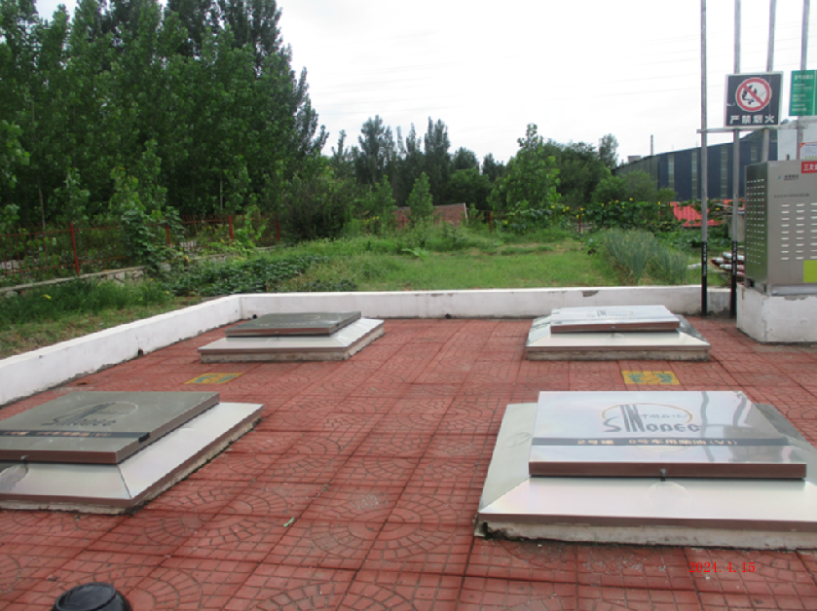

中国石化销售股份有限公司山东莱芜第三十三加油站照片

